RESEP ASLI TULISAN DR. IRENE SPOG

KERTAS PUTIH BUAT APOTEK & KERTAS MERAH BUAT PASIEN

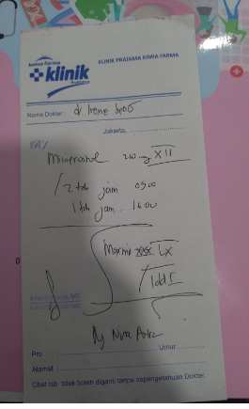

KWITANSI ASLI DARI APOTEK

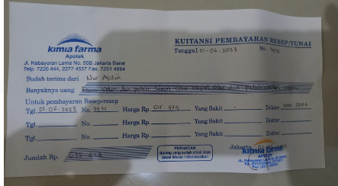

COPY RSEP TULISAN DARI APOTEK SALINAN ASLI DARI DR. IRENE SPOG

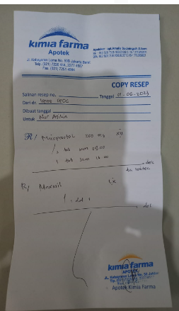

KWITANSI ASLI PEMERIKSAAN DR. IRENE SOPG USG KEHAMILAN

